

**UNIVERSIDAD NACIONAL AUTÓNOMA DE MÉXICO**

**FACULTAD DE INGENIERÍA**

**PRÁCTICA 1**

**INTEGRANTES:**   
CABRERA SÁNCHEZ MANUEL SALVADOR   
CANO OLGUIN LUIS SERGIO  
LÓPEZ SALINAS EDUARDO ENRIQUE

**EQUIPO:** 13

**ASIGNATURA:** BASES DE DATOS

**PROFESORA:** DRA.MARÍA DEL PILAR ÁNGELES

**FECHA:** 16/SEP/2017

**Actividad 1:** Conectarse al sistema operativo y al servidor de datos.

**Procedimiento:**

**1.- Escoger uno de los clientes en el Adaptive Server Enterprise (isql o Interactive SQL). Usar ese cliente durante toda esta práctica.**

En nuestro caso optamos por elegir isql, pues es más fácil acceder a los datos y a la misma base.

**2.- Activar la línea de comandos en el sistema operativo y conectarse al servidor. Sustituir el nombre de tu cuenta y la contraseña donde sea necesaria.**

Los datos reemplazados fueron el usuario y la contraseña; basedat13 y basedat13d respectivamente.

De tal forma que los comandos empleados fueron:

*isql -Ubasedat13 -Pbasedat13d -S132.248.59.4:5000*

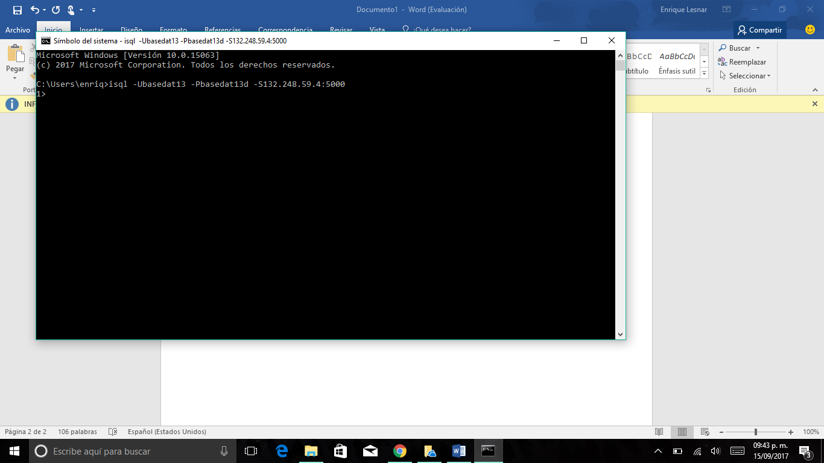

**3.- Anota el nombre de la base de datos donde te encuentras actualmente. Ésta es tu base de datos por default.**

Los comandos utilizados fueron:

*select db_name()  
go*

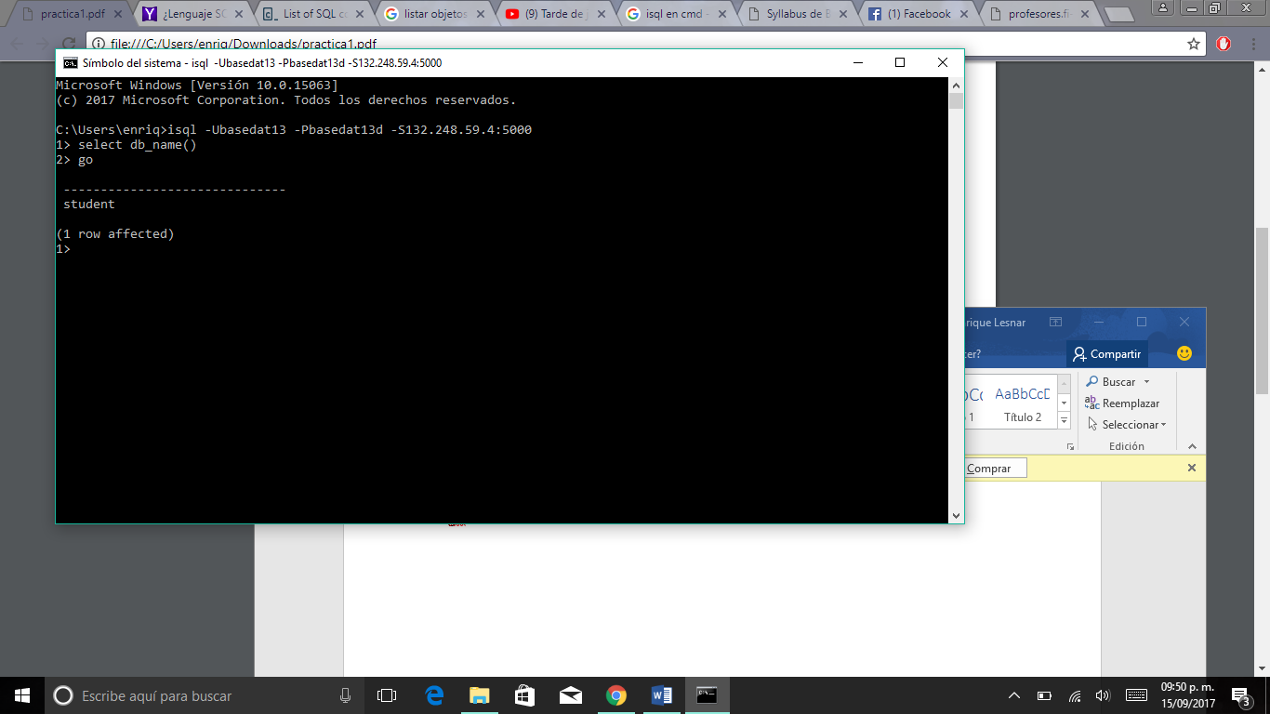

**4.- Liste todas las bases de datos administradas por este servidor**

Los comandos fueron:

*sp_helpdb  
go*

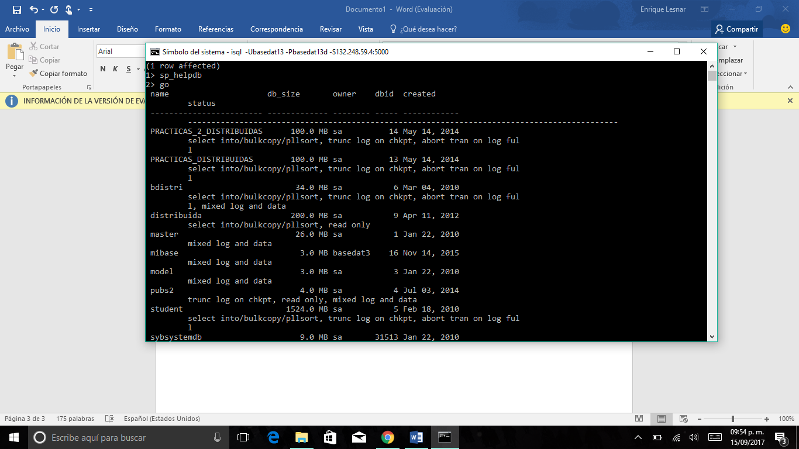

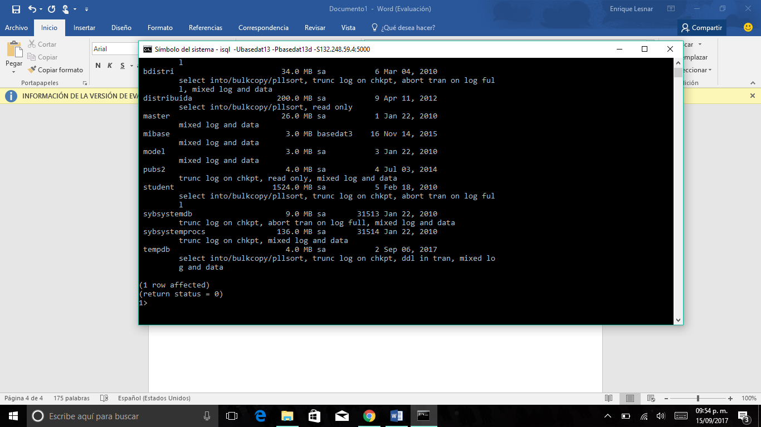

**Actividad 2:** Consultar la base de datos *pubs2.*

**Procedimiento:**

**1.- Si no estás en pubs2, cámbiate a la base de datos pubs2.**

De acuerdo con los comandos establecidos en la práctica.

Utilizamos:

*use pubs2  
go*

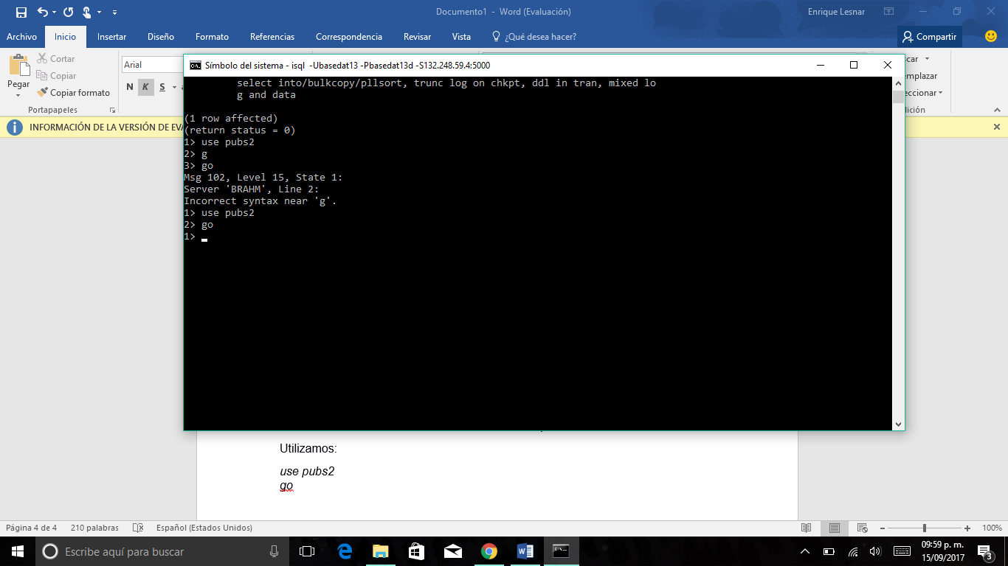

**2.- Complete las siguientes consultas a la base de datos para desplegar los detalles de todas las editoriales y autores. Ejecútelas de una vez.**

Los comandos fueron:

*select *from publishers  
go*

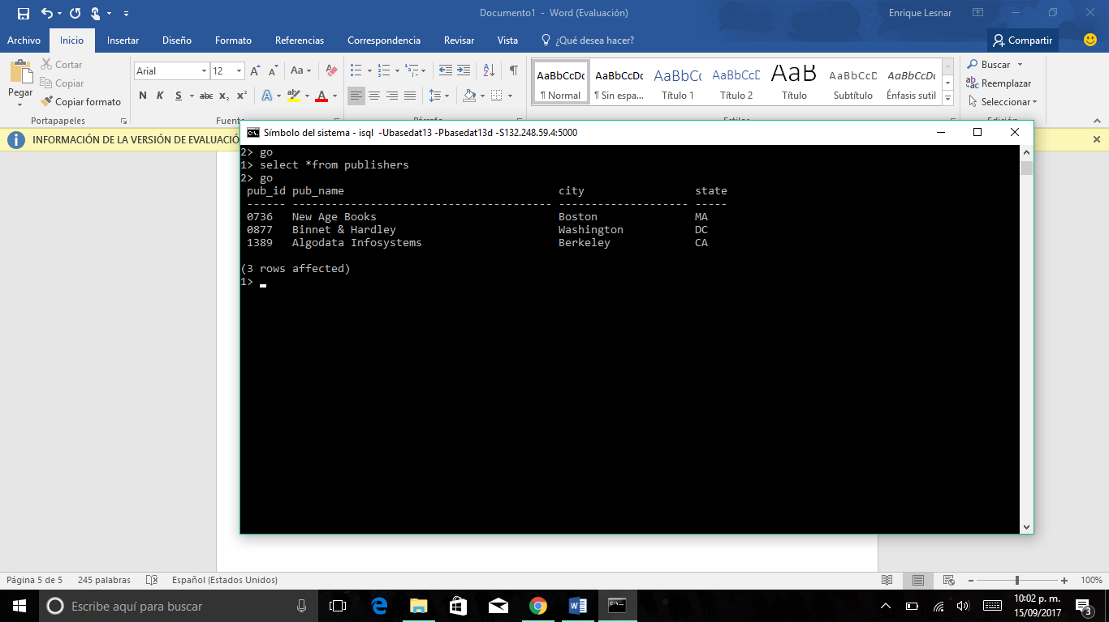

*select *from authors  
go*

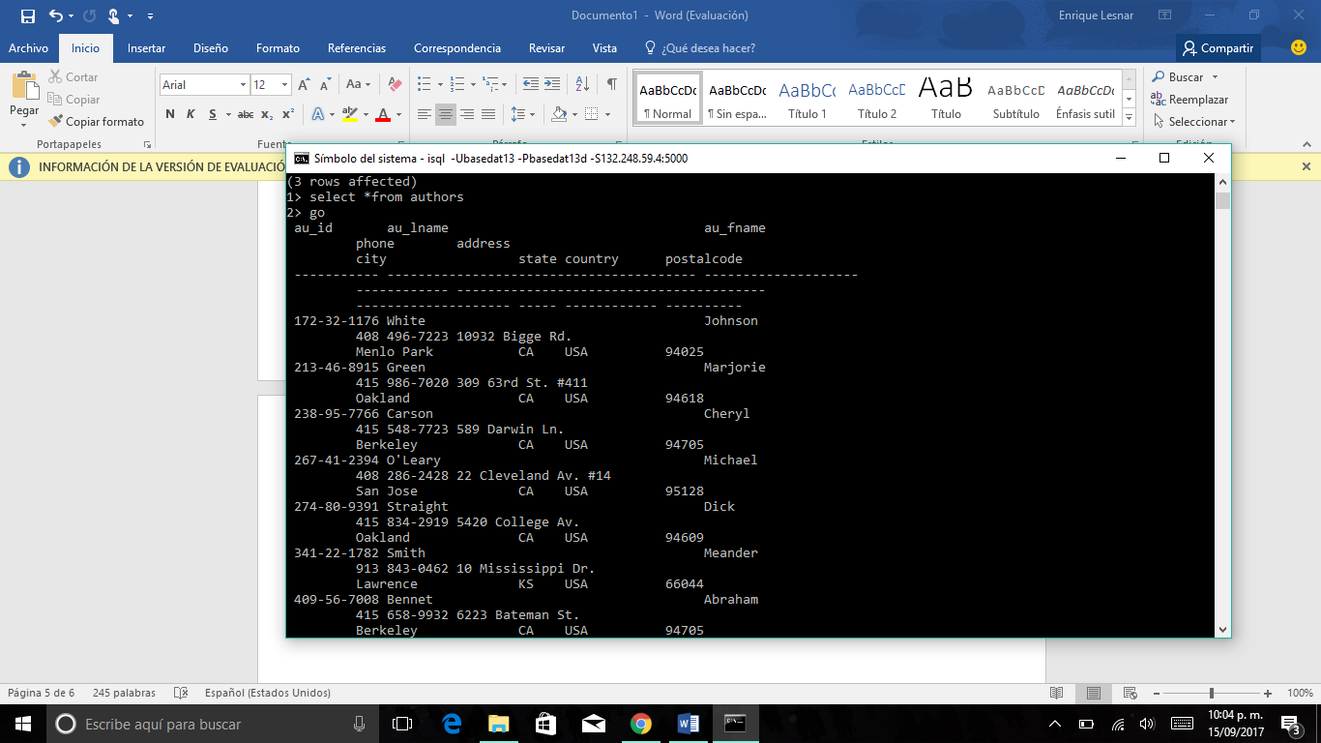

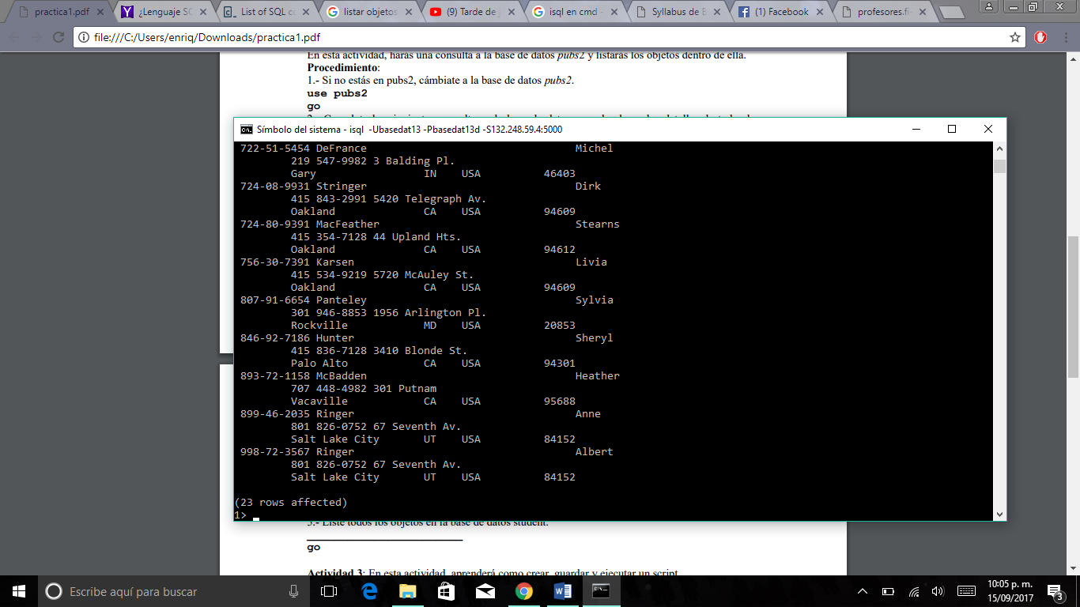

**3.- Liste todos los objetos en la base de datos pubs2.**

Los comandos fueron:

*sp_helpdb  
go*

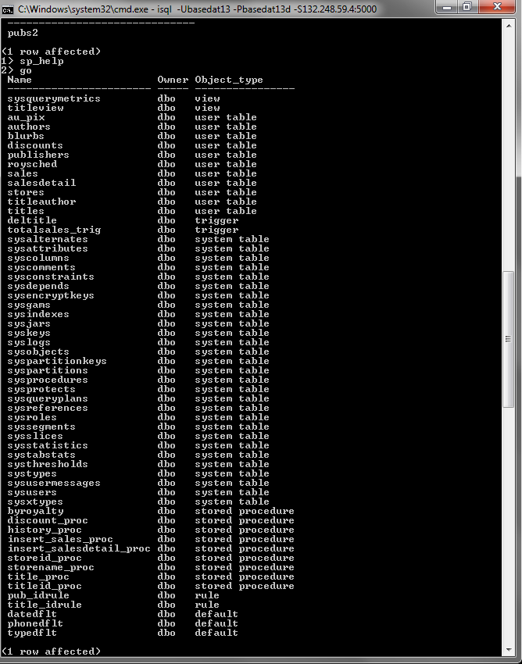

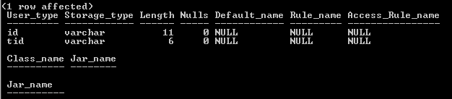

**4.- Cambie a la base de datos student.**

Los comandos fueron:

*Use student  
go*

Para confirmar la base de datos en la que estamos.

*Select db_name()*

*go*

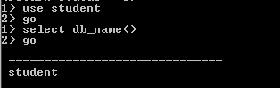

**5.- Liste todos los objetos en la base de datos pubs2.**

Los comandos fueron:   
*sp_helpdb  
go*

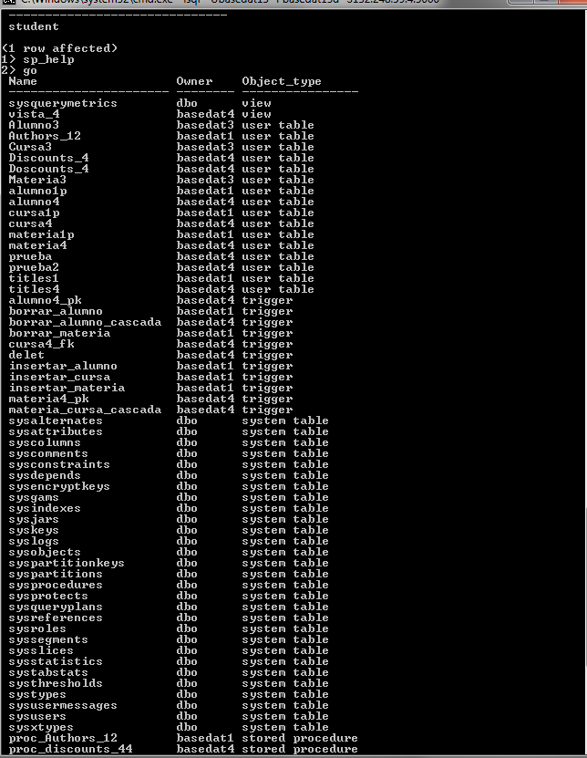

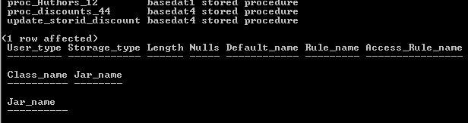

**Actividad 3:** En esta actividad, aprenderá como crear, guardar y ejecutar un script.

**Procedimiento:**1.- **Cree un script llamado *lab_01.sql* que le permita (Sugerencia: Algunas de las instrucciones de este script deben estar en su propio grupo (batch)):**

1. Cambiar a la base de datos pubs2.
2. Ejecutar las dos consultas a la base de datos en la actividad 2.2
3. Regresar a su base de datos por default.
4. Desplegar el nombre de su base de datos por default.

*use pubs2  
go  
select * from publishers  
select * from authors  
go  
use default_database  
go  
select db_name()  
go*

**2.-** **Ejecute el Script.**

Los comandos fueron:   
*cd..*

*cd..*

*cd Sybase (para ubicar la dirección del archivo)*

*isql -Ubasedat13 -Pbasedat13d -S132.248.59.4:5000 –i “lab_01.sql”*

